Окружающий мир

Беседа с детьми о профессиях

Рассматриваем картинку и отвечаем на вопросы

Картинка «Врач»



Кто это, ребята? (ответ)

- Почему вы так решили? (ответ)

- Где работает врач? (ответ)

-Что он делает? (ответ)

- Как он лечит? (ответ)

- Врач – нужная профессия? (ответ)

*«Шофер».*

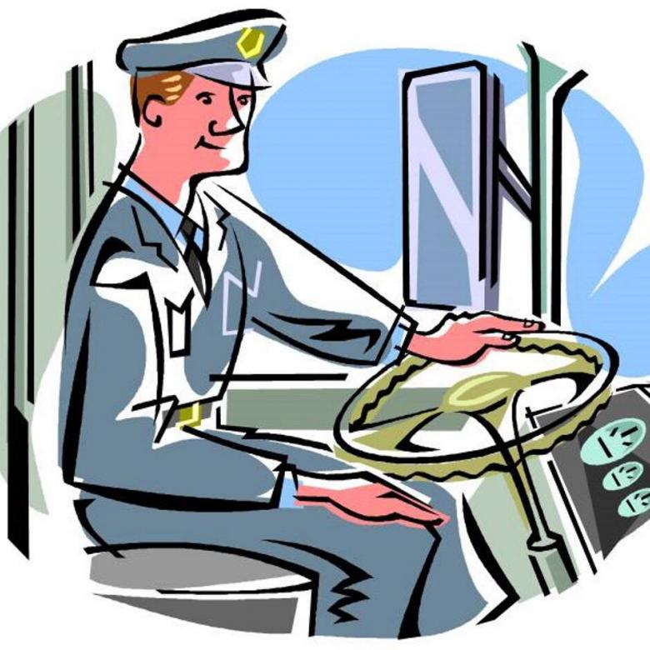

-Посмотрите, ребята, кто это? (ответ)

-Почему вы так решили? (ответ)

- Чем управляет шофер? (ответ)

- А какие машины вы знаете?  (ответ)

- Как мы их назовем одним словом? (ответ)

- Как вы думаете, водителю надо ухаживать за машиной? (ответ)

- А как он ухаживает? (ответ)

- Ребята, кого возит водитель автобуса? (ответ)

- А что перевозит водитель грузовика? (ответ)

- Водитель – нужная профессия? (ответ)

*«Повар».*

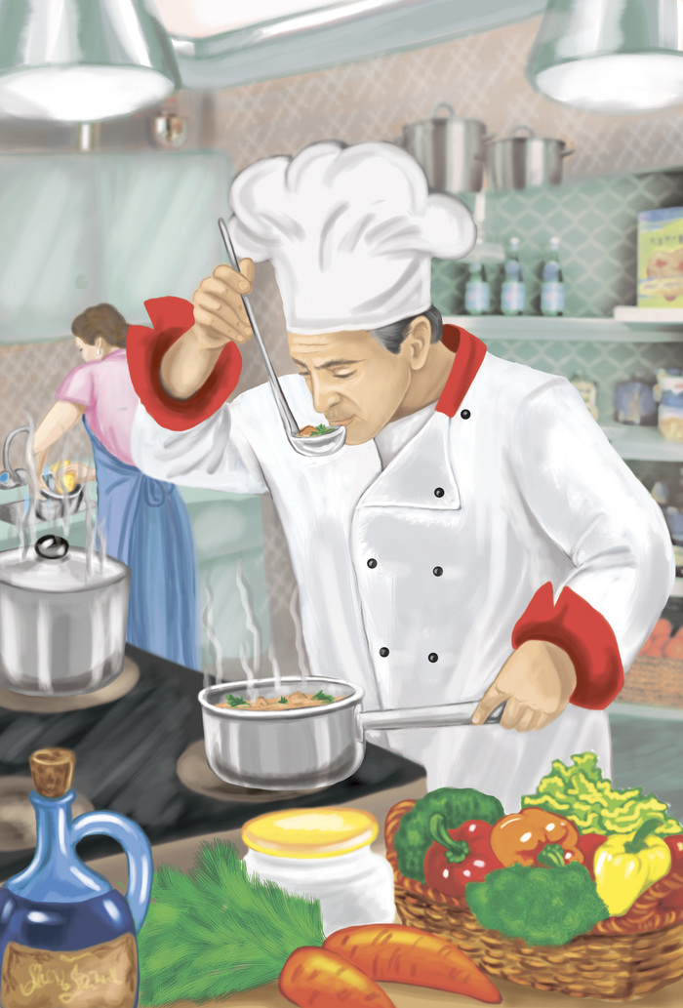

-Кто же это, ребята? (ответ)

- А почему вы так решили? (ответ)

- Где работает повар? (ответ)

- Что у него есть на кухне? (ответ)

- А что повар делает? (ответ)

*« Строитель»*

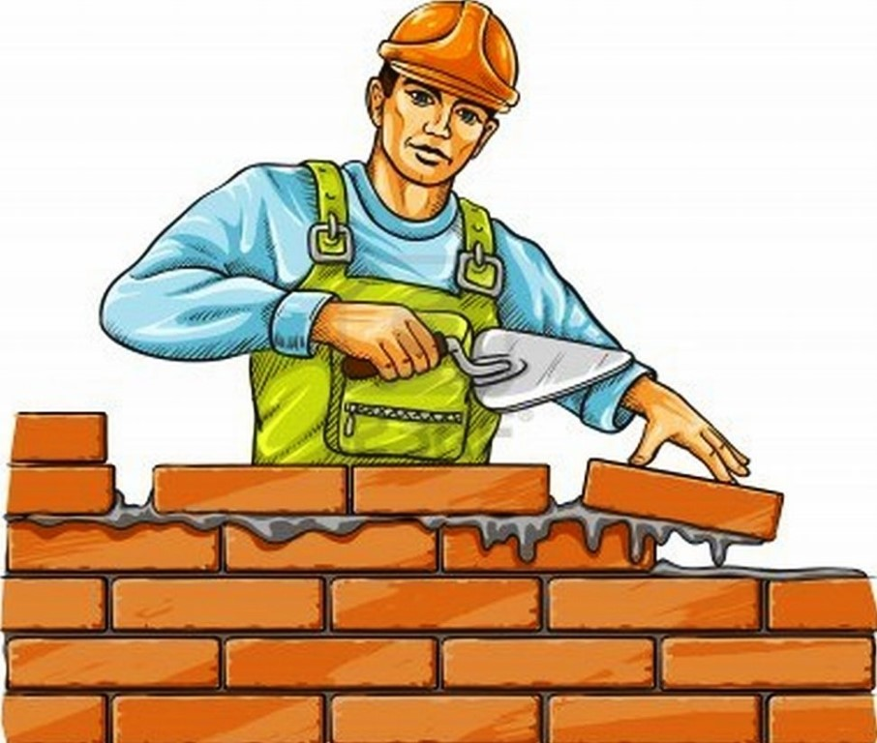

-Кто же это, ребята? (ответ)

- А почему вы так решили? (ответ)

- Где работает строитель? (ответ)

- А что строитель делает? (ответ)